МУ «УПРАВЛЕНИЕ КУЛЬТУРЫ г.АРГУН»

Муниципальное бюджетное учреждение дополнительного образования
«Детская школа искусств г.Аргун»
(МБУ ДО «ДШИ г.Аргун»)
МУ «УСТРАДА-Г1АЛИН КУЛЬТУРАН УРХАЛЛА»
Муниципальни бюджетни т1етоьхначу юкъардешаран учреждени
«Устрада-г1алин берийн искусстван школа»

Отчет о проведенных мероприятиях
МБУ ДО «ДШИ г. Аргун»
за май 2021 года

1 мая - «День солидарности трудящихся» в МБУ ДО «ДШИ г. Аргун» был проведен информационный час с учащимися на тему «Как праздновали 1 мая в СССР». Преподаватель Булат Осмаев рассказал учащимся, что 1 мая в СССР отмечалось широко и красиво. Рисовали плакаты, делали огромные гвоздики из гофрированной бумаги, детям, участвующим в параде, шили национальные костюмы. Первый первомайский парад состоялся в Москве в 1918 году. Традиционно в этот день по Красной площади шли колонны рабочих и трудящихся, а с трибуны их приветствовали руководители КПСС. Демонстрации – страна отмечает Первомай, проводились практически в каждом городе. Явку проверяли парторги организаций, отмечая в списках не явившихся. Насколько это было интересно и удобно нашим родителям, нам уже не узнать. Для детей это был праздник. Ярко, громко, весело. Можно было залезть на плечи к отцу или деду, и увидеть весь это человеческий поток, поддерживающий трудящихся, борющихся с капитализмом во всем мире.

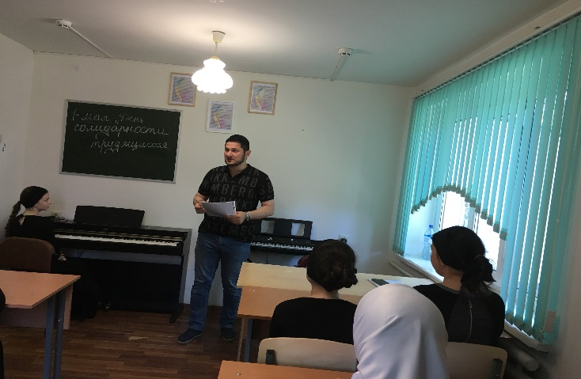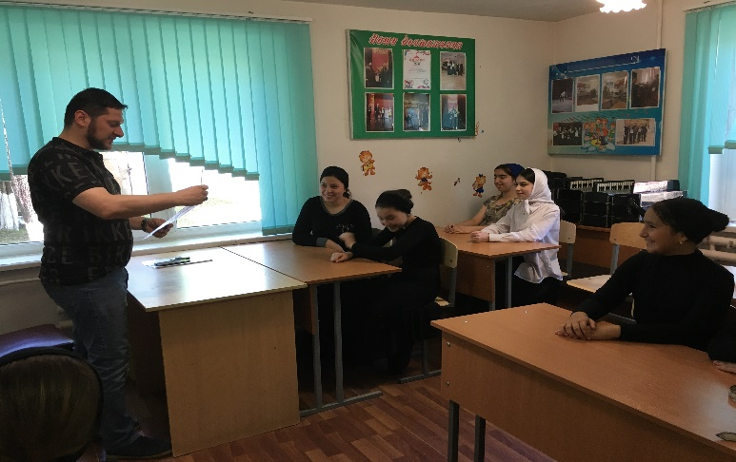
02.05.2021г. в МБУ ДО «ДШИ г.Аргун» был проведен музыкальный лекторий на тему «Жизненный и творческий путь И.С. Баха». Цель – знать жизненный путь композитора. Уметь приводить примеры произведений. Преподаватель Зухра Унгефухт рассказала учащимся, что Себастьян Бах создал свыше 1000 произведений. Жанры, к которым он обращался, были самые разнообразные. Творчество непревзойденного гения поражает своими масштабами. Величайший композитор известен во всем мире. Его имя знают не только профессионалы и любители музыки, но и слушатели, которые не проявляют особого интереса к "серьезному" искусству. Его музыкальная мысль выделялась особой уникальностью, универсальностью и некой космичностью. Творчество Баха относится к стилю, который прочно утвердился в музыкальном искусстве.
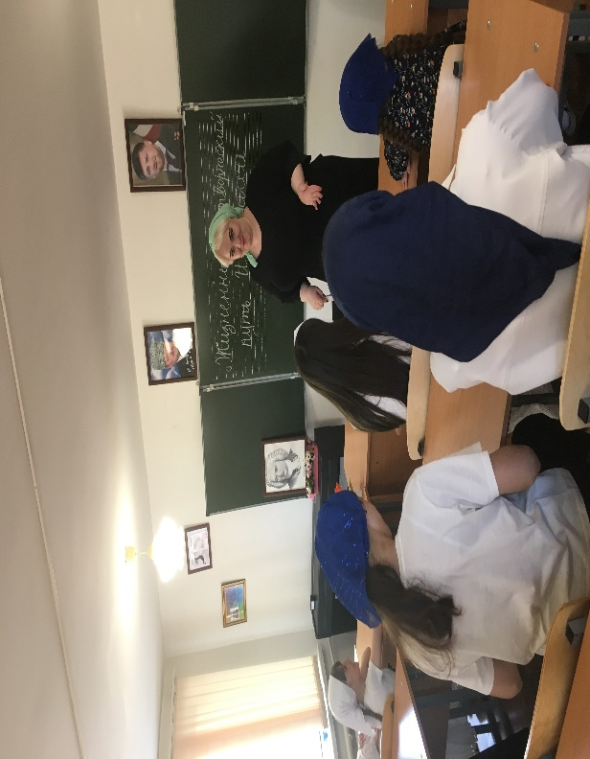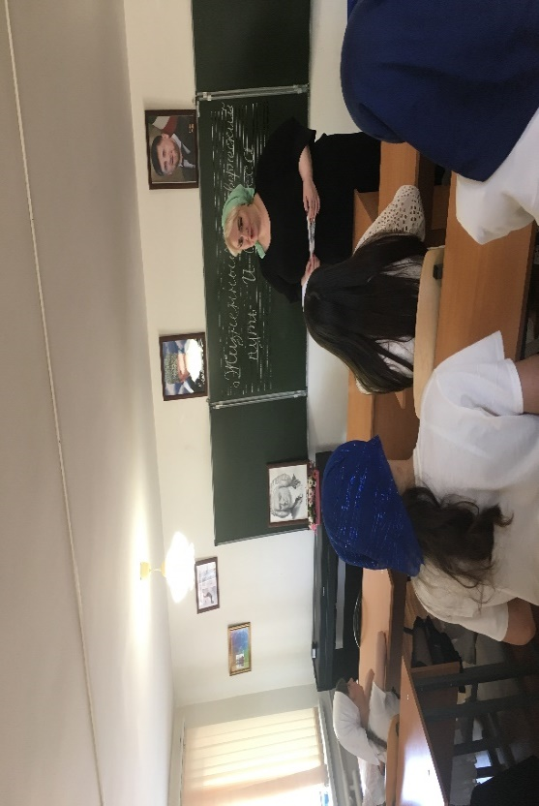
06.05.2021г. в МБУ ДО «ДШИ г.Аргун» была проведена выставка учащихся изобразительного искусства на тему: «Навечно в памяти народной», посвященная Дню памяти и скорби народов Чеченской Республики. Были представлены творческие работы учащихся на данную тематику. Каим Абуев рассказал собравшимся посмотреть выставку, что 10 мая в Чеченской Республике скорбная дата. День памяти о трагических событиях, которые выпали на долю чеченского народа. Этот день напоминание о тех, кто отдал свои жизни за мирное небо над головой и процветание нашей республики. Мы потеряли десятки тысяч граждан во времена сталинской депортации, в Великую Отечественную войну, в годы двух военных кампаний на территории Чеченской Республики. Тысячи наших соотечественников погибли в борьбе с терроризмом. Наш Первый Президент, Герой России Ахмат-Хаджи Кадыров отдал свою жизнь за мир и стабильность в республике. Он оставил после себя возрожденную Чеченскую Республику.
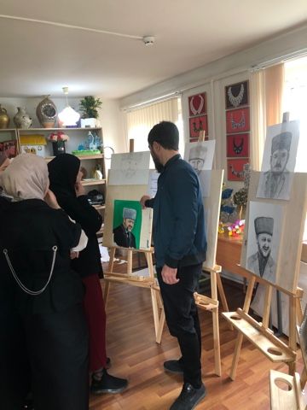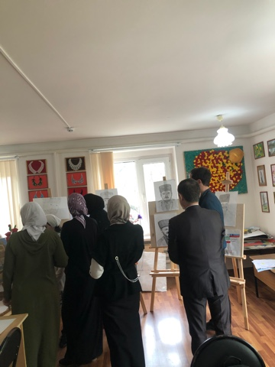
07.05.2021г. в МБУ ДО «ДШИ г.Аргун» был проведен урок-просвещение на тему: «Подвиг во имя своего народа…». Преподаватель Малика Юнусова рассказала учащимся о жизни и героической гибели Первого Президента, Героя России Чеченской Республики А-Х.Кадырова. Ахмату-Хаджи Кадырову в очень короткий срок удалось добиться того, что не смог сделать ни один руководитель до него, − консолидировать чеченское общество, объединить тейпы и вирды, добиться согласия между представителями всех народов и конфессий, проживающих в нашей республике. Это важно для того, чтобы ясно усвоить себе значение его духовно-нравственного учения и политической деятельности в развитии современной Чеченской Республики в единой братской семье народов Российской Федерации. Судьбе было угодно, чтобы имя Ахмата-Хаджи Кадырова было неразрывно связано с судьбой его родного чеченского народа. Ахмат-Хаджи ценой своей собственной жизни сохранил целостность России и добился установления долгожданного мира в Чеченской Республике. И это стало осуществлением его гениальных мыслей.
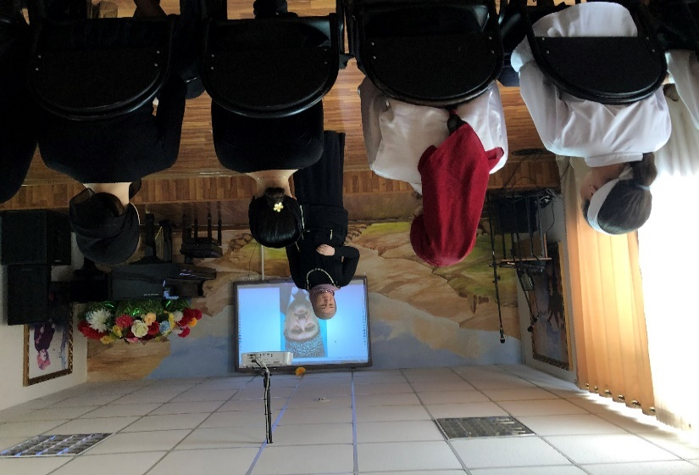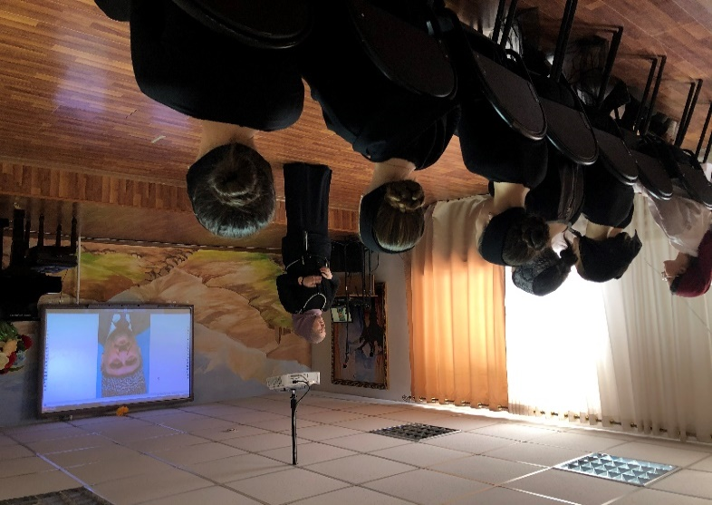
08.05.2021г. в МБУ ДО «ДШИ г.Аргун» состоялась выставка учащихся изобразительного искусства на тему: «9 Мая – День Победы». Были представлены творческие работы учащихся на данную тематику. Работы выполнены в различных техниках – акварелью, гуашью, графитным и цветными карандашами. В своих творческих работах ребята показали, отражающие суровую действительность той страшной и великой поры.
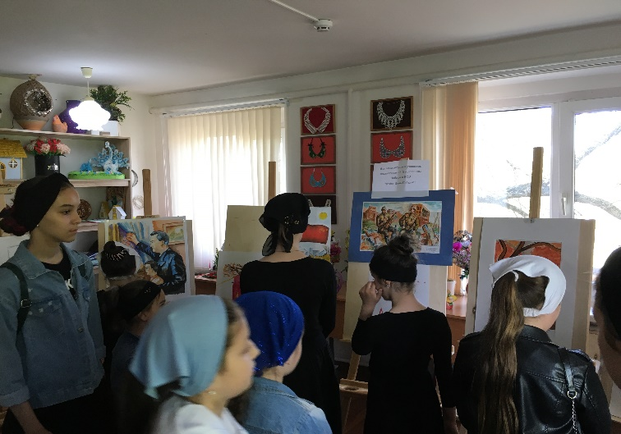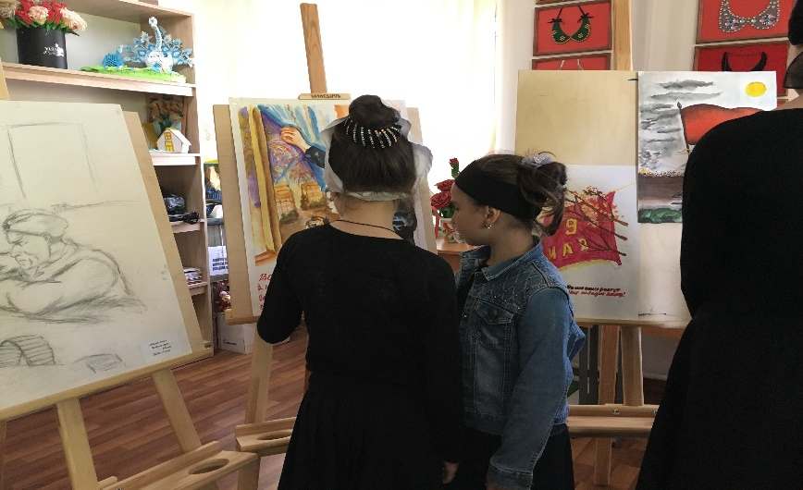
08.05.2021г. в МБУ ДО «ДШИ г.Аргун» состоялся праздничный концерт, посвященный 76-йгодовщины Победы в ВОВ на тему «Этот день мы приближали, как могли …». Учащиеся подготовили очень интересную литературно-музыкальную программу. Учащиеся класса сольного пения исполнили полюбившиеся песни военных лет. В музыкальных ритмах запечатлены судьбоносные и трагические события Великой Отечественной войны. А также были представлены яркие хореографические номера «Катюша», «Смуглянка». Юные чтецы прочитали очень трогательные стихотворения на военную тематику. Учащимся удалось искренне и взволнованно исполнить подготовленные концертные номера.
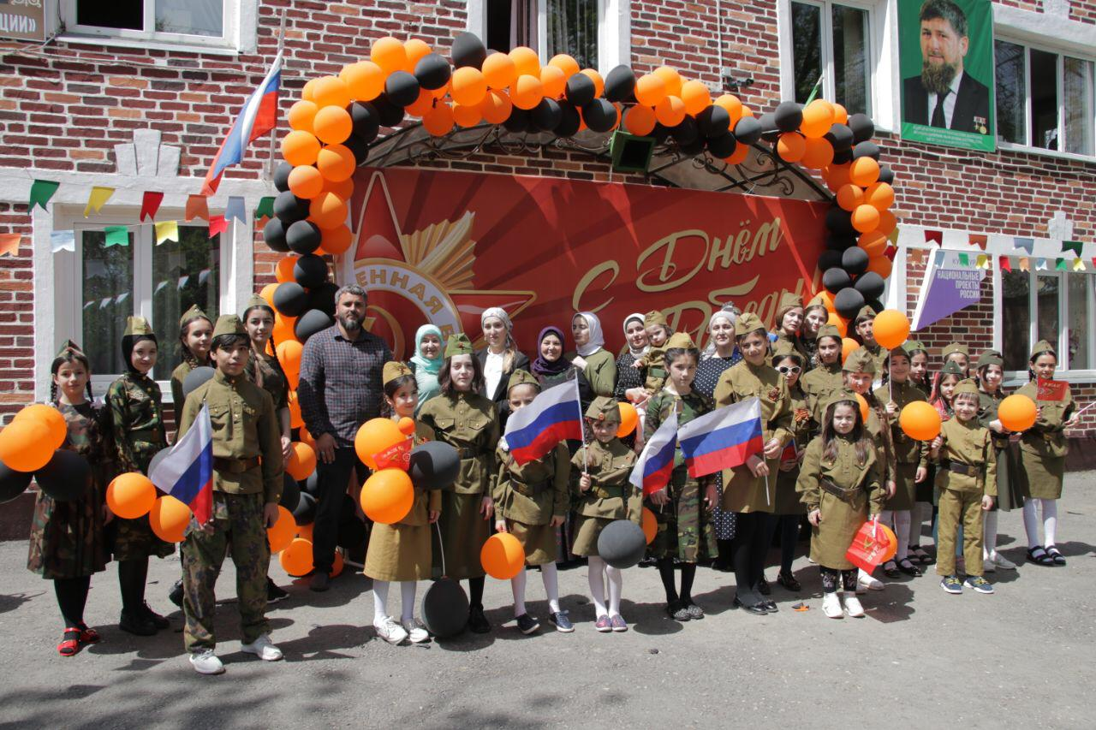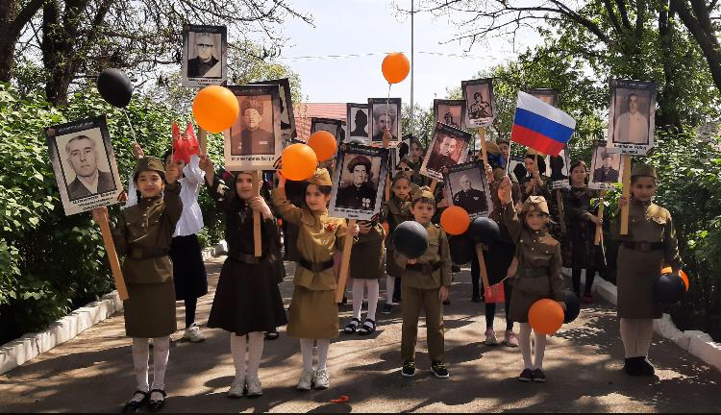

11.05.2021г. в МБУ ДО «ДШИ г.Аргун» была организована выставка учащихся изобразительного искусства на тему: «Весна-красна». Были представлены творческие работы учащихся. Работы выполнены в различных техниках – акварелью, гуашью, графитным и цветными карандашами, пастелью. Это соответствовало названию выставки, так как представлены и работы живописные, и работы, которые выполнены графическим материалом. В своих работах ребята показали свои навыки и умение работать и цветом, и линией.

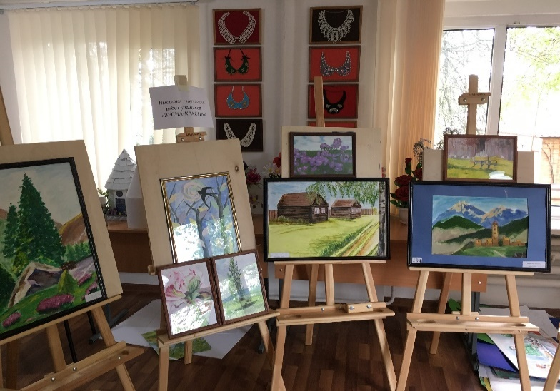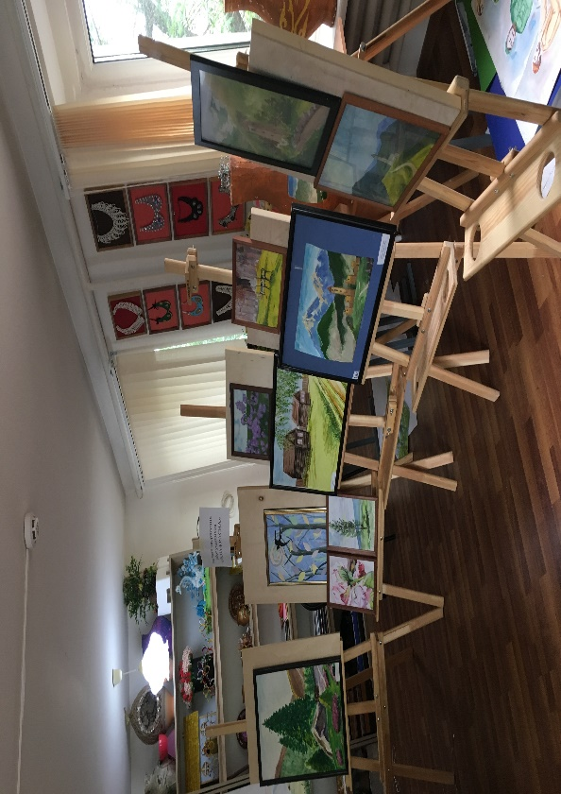
11.05.2021г. в МБУ ДО «ДШИ г.Аргун» состоялся открытый урок в классе преподавателя ИЗО на тему «Весенний пейзаж, гармония с природой». Цель урока - формирование у учащихся наблюдательности и эстетического отношения к окружающему миру. Преподаватель Каим Абуев, учащимся предложил выполнить живописную иллюстрацию к стихам русских поэтов о весне в технике акварели. Весна прекрасное время года, ее изображали художники на своих картинах, о ней говорили поэты в своих произведениях, и даже композиторы сочиняли музыку, посвященную весне. По окончании работы, учащиеся рассказывали о том, что они нарисовали, что хотели передать, какие краски использовали и почему.?
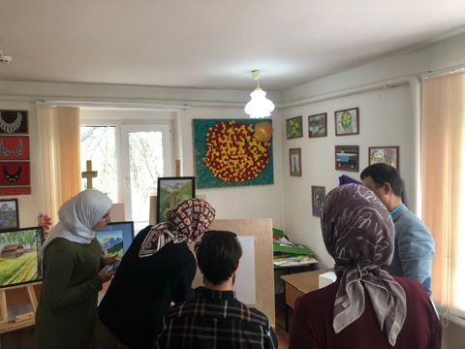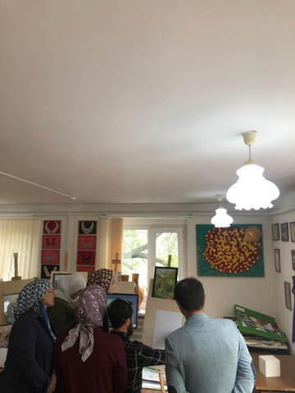
12.05.2021г. в МБУ ДО «ДШИ г.Аргун» была проведен беседа на тему «Мы и наши привычки: правило рационального питания». Цель: развитие представлений о назначении пищи в жизни человека, формирование убеждений в необходимости полноценного рационального питания, укрепление привычки к режиму питания и избеганию пищевых рисков. Преподаватель Сурьяни Абдулхаликова объяснила детям, что каждый продукт, который человек применяет в пищу, несет в себе свой конкретный набор веществ, выполняющих определенные функции. Вся жизнь человека связана с непрерывным обменом веществ. Очень важно, чтобы человек с пищей получал все основные элементы, дающие организму жизненные силы: белки, жиры, углеводы, витамины и микроэлементы. Составляя свой ежедневный рацион, необходимо помнить, чем разнообразнее Ваша пища, тем больше гарантии быть здоровым! Вспомните народную пословицу: «Здоровье близко: ищи его в миске!»
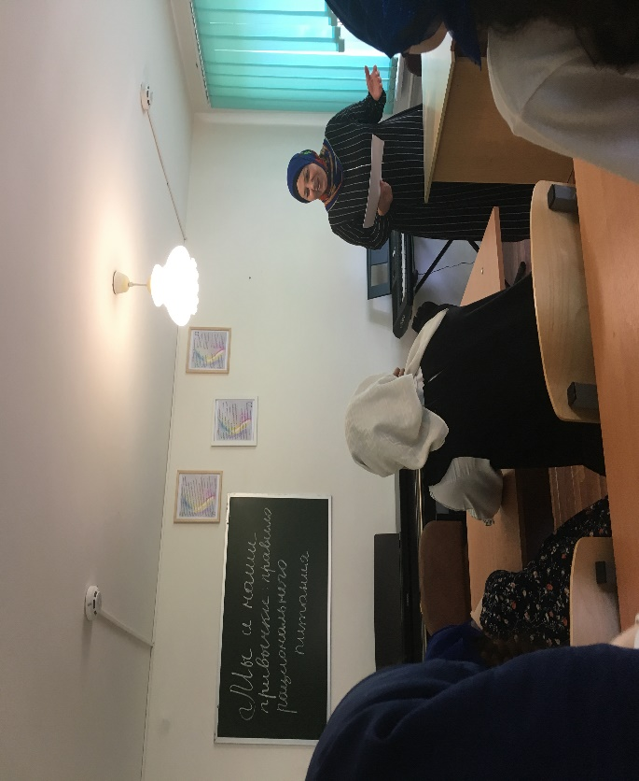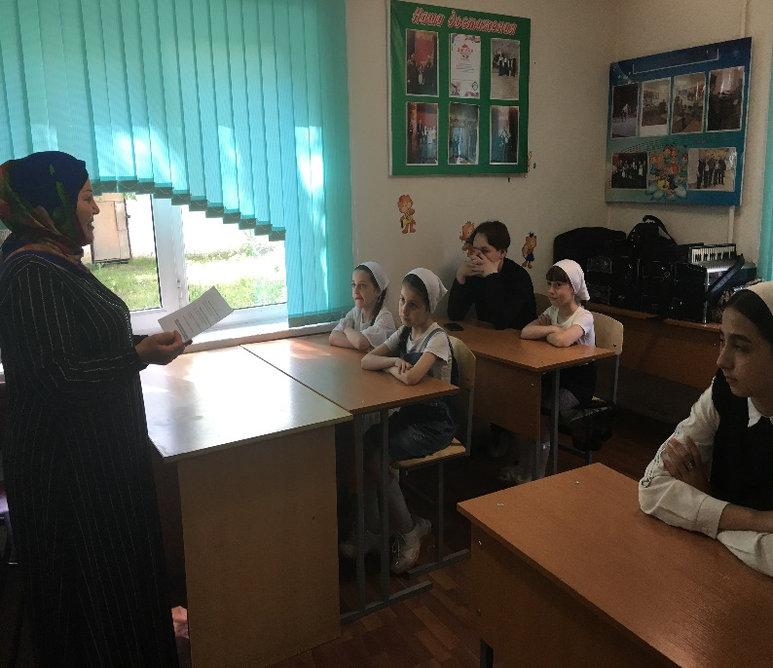
14.05.2021г. в МБУ ДО «ДШИ г.Аргун» был проведен спортивный час на тему «Быть здоровым очень просто, надо только захотеть!». Цель: воспитывать ответственное отношение учащихся к своему здоровью. Преподаватель Арсан Даудович рассказал учащимся, что здоровье – самое ценное, что у вас есть. На всю жизнь человеку дается только один организм. Если вы небрежно обращаетесь с какими-то предметами, их можно заменить, но заменить свой организм вы не сможете. Наше здоровье — в наших руках. Здоровый образ жизни – это:1) соблюдение режима дня; 2) соблюдение режима питания, правильное питание; 3) закаливание; 4) физический труд; 5) соблюдение правил гигиены. Ради крепкого здоровья нужно мыть руки чаще. Каждый человек должен заботиться о своем здоровье сам, ведь никто не позаботиться о тебе лучше, чем ты сам.

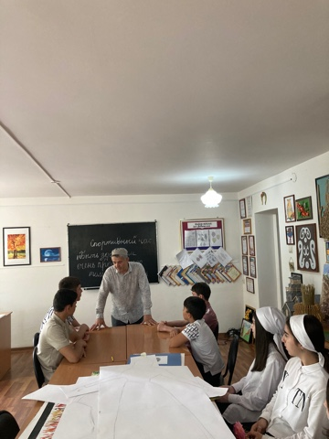 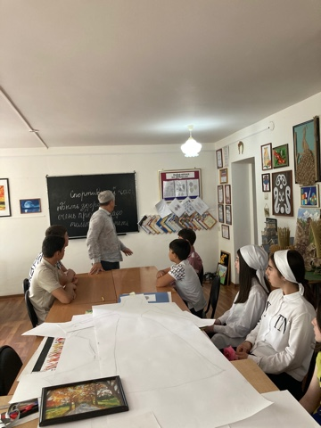17.05.2021г. в МБУ ДО «ДШИ г.Аргун» состоялась игровая программа по ПДД на тему «Путешествие на зеленый свет». Цель – сформировать у школьников потребность в изучении правил дорожного движения и осознанное к ним отношение. Сформировать устойчивые навыки соблюдения и выполнения правил дорожного движения. Преподаватель рассказал учащимся, что каждый день выходя из дома в школу, магазин, парк, или гости, мы становимся участниками дорожного движения: пешеходами, пассажирами и водителями. А движение на дорогах с каждым годом становится интенсивнее. Переход дороги требует от пешеходов особого внимания. Неподготовленность пешеходов, особенно детей к выполнению своих обязанностей по участию в процессе движения, незнание норм безопасного поведения на дорогах приводит к увеличению дорожно-транспортных происшествий. Ежегодно тысячи и тысячи детей становятся жертвами ДТП. В связи с этим большое значение приобретает знание правил дорожного движения и соблюдение их школьниками.
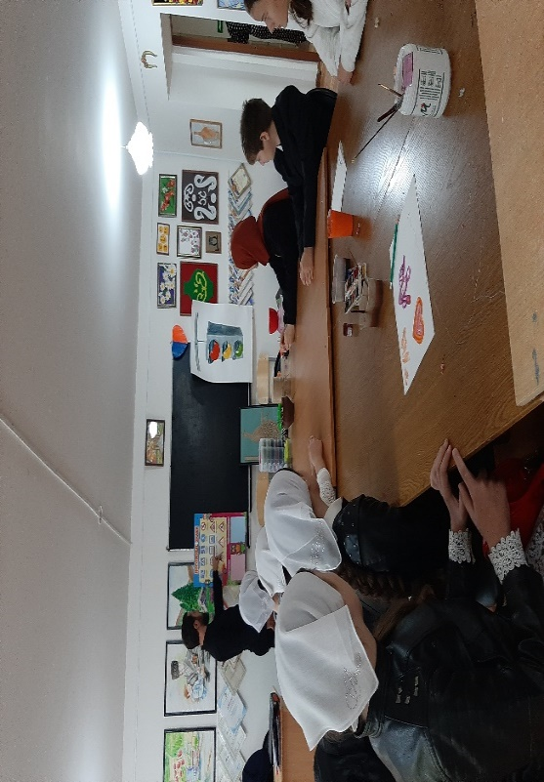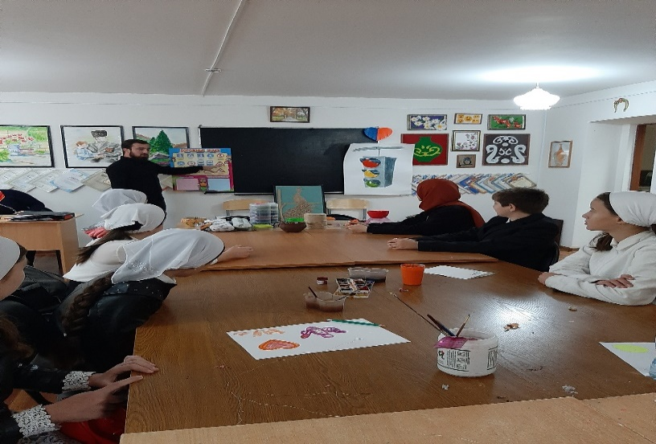

18.05.2021г. в МБУ ДО «ДШИ г.Аргун» была проведена беседа на тему «Детский телефонный терроризм квалифицируется как уголовное преступление». В ходе беседы, учащиеся познакомились с основными видами телефонного терроризма и с последствиями телефонного терроризма. Преподаватель Зарема Мудаева обратила внимание детей на то, что «шуткой» такие действия можно назвать весьма условно. Такие действия квалифицируются как уголовное преступление: «Заведомо ложное сообщение об акте терроризма» (ст. 207 Уголовного кодекса РФ), за которое для учащихся, достигших четырнадцатилетнего возраста предусмотрена уголовная ответственность (п. 2 ст. 20 Уголовного кодекса РФ). А выявить «шутника» при современном уровне развития электронной техники становится все проще. Уже существуют автоматические устройства идентификации голоса, которые способны буквально по обрывкам фраз, на основе скрытых для обычного человеческого уха интонационных особенностей «вычислить» владельца голоса. В заключение беседы Зарема Мудаева напомнила учащимся, что их безопасное поведение нужно в первую очередь именно им. Только так мы все вместе остановим терроризм, в том числе и телефонный.

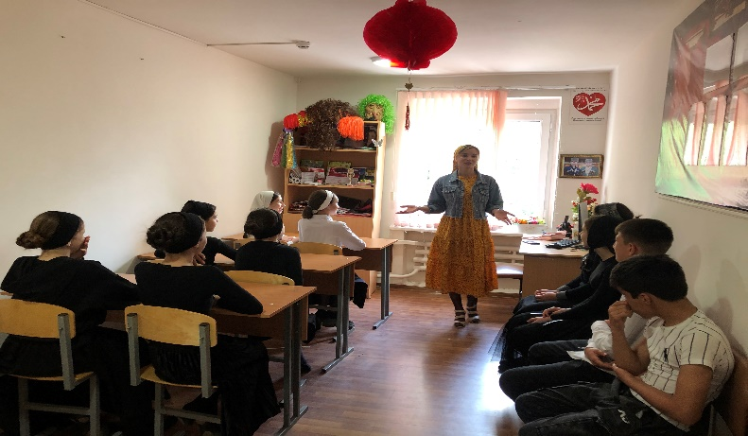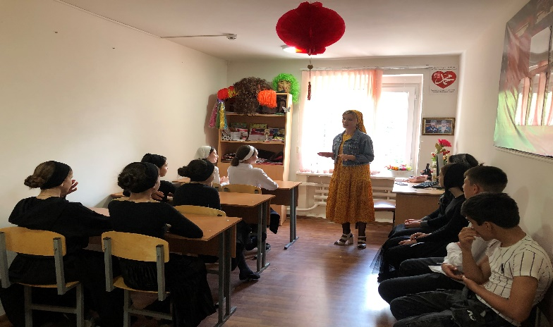
18.05.2021г. в МБУ ДО «ДШИ г.Аргун» декоративно–прикладное творчество – это чудесная страна. Помогает учащимся войти в нее, мы делаем их жизнь интересней и насыщенней. В целях развития у подрастающего поколения интереса к декоративно–прикладному искусству состоялась выставка творческих работ учащихся класса ДПИ на тему: «Мелодия бисера». Мероприятие носила практика–ориентированную направленность, что создает благоприятные условия для познавательной и творческой деятельности, подготовки к дальнейшему профессиональному самоопределению, стимулировала их познавательную деятельность в области декоративно-прикладного искусства. Учащиеся представили разнообразные творческие работы из бисера и были выставлены в фойе школы.
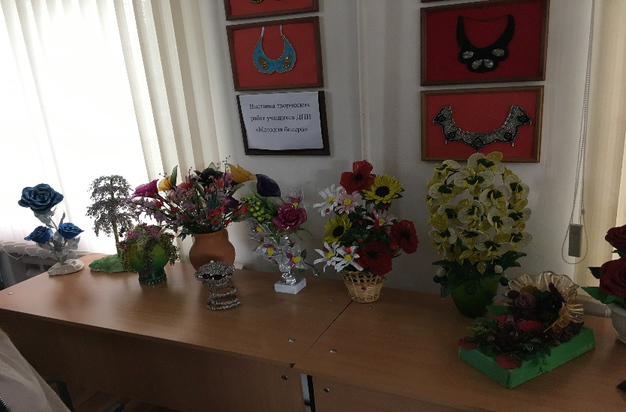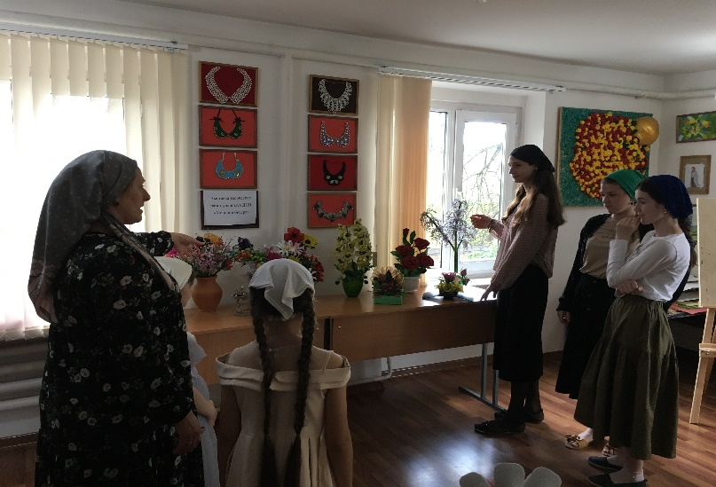
19.05.2021г. в МБУ ДО «ДШИ г.Аргун» среди учащихся класса ИЗО и ДПИ был проведен конкурс на тему «Мир прекрасен в своем многообразии». Ребята представили разнообразные рисунки и поделки. Компетентное жюри оценили творческие работы и распределили призовые места следующим образом: учащиеся ИЗО - Гучигова Индира заняла 1 место, Ибрагимова Айшат заняла 2 место, Одаева Айшат заняла 3 место; учащиеся ДПИ - Амхадова Марха заняла 1 место, Даудова Айшат заняла 2 место, Хамцуева Самира заняла 3 место.
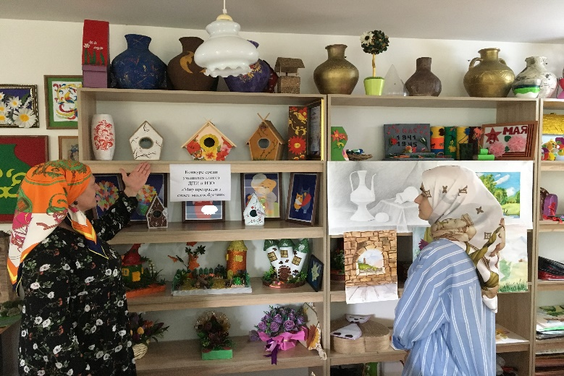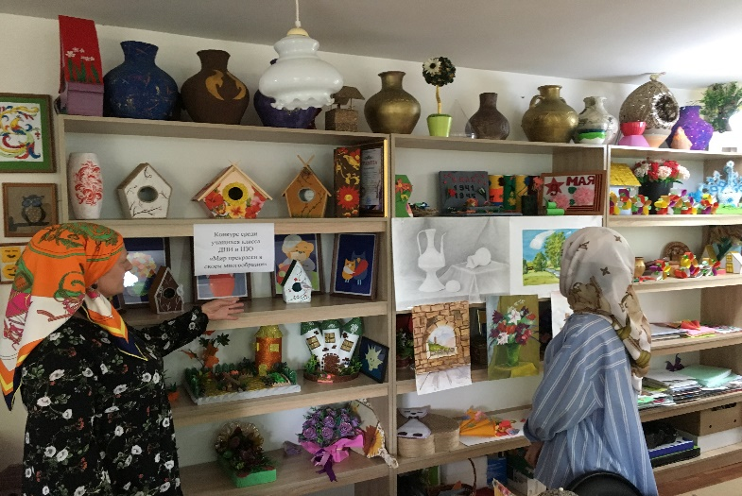
21.05.2021г. в МБУ ДО «ДШИ г.Аргун» состоялся урок безопасности на тему «Внимание, террор!». Цель: сформировать у учащихся представление о терроризме как историческом и политическом явлении; акцентировать внимание учащихся на необходимости проявления бдительности с целью профилактики совершения террористических актов; содействовать формированию толерантности и профилактики межнациональной розни и нетерпимости; содействовать формированию чувства милосердия к жертвам терактов (на примере Беслана); ознакомить учащихся с основными правилами поведения в условиях теракта. В последнее время проблема терроризма, экстремизма превратилась в одну из глобальных. Сейчас сложно найти государство, не столкнувшееся с тем или иным видом террористической деятельности. Преподаватель Ахмед Садыханов рассказал о понятии терроризм, его видах. Учащиеся узнали о террористических актах, совершенных в мире за последние годы и о мерах безопасности, которые нужно соблюдать для того, чтобы противостоять угрозе терроризма. В заключении урока каждый из участников получил памятку с правилами поведения при террористической угрозе.

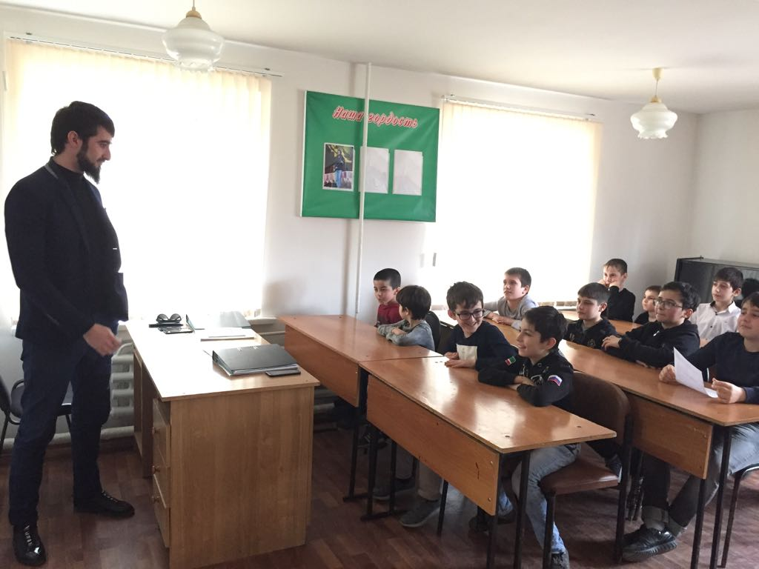
22.05.2021г. в МБУ ДО «ДШИ г.Аргун» был проведен информационный час на тему «О Чеченских героях». Преподаватель Адам Бачаев рассказал учащимся о героях былых времен, о тех, кого никогда не забудет чеченский народ, таких героев Великой Отечественной войны как: Нурадилов Ханпаша Нурадилович; Ирбайхан Бейбулатов; Мовлди Умаров и другие. Преподаватель проинформировал учащихся за какие заслуги перед родиной они получили звание Герой. В ходе беседы также обсудили героев нашего времени - это Первый Президент Чеченской Республики, Герой России А-Х. Кадыров. Он был удостоен почетным званием РФ — Герой России. Именно он внес основной вклад в то, чтобы на территории Чеченской Республики установился мир и спокойствие.

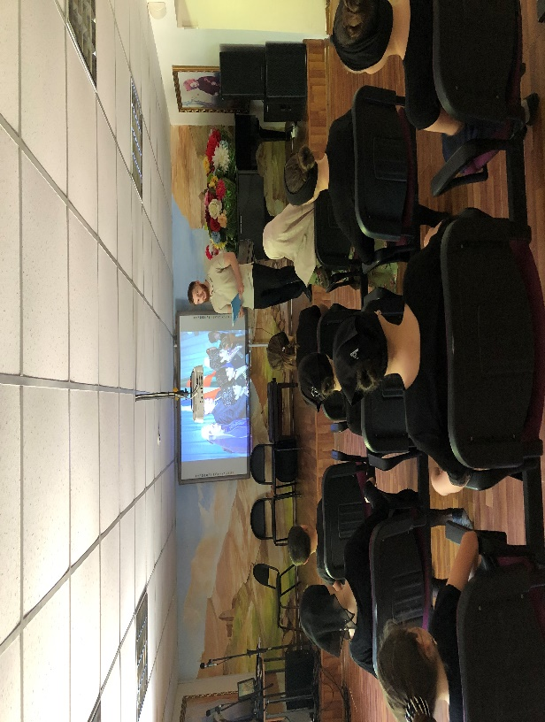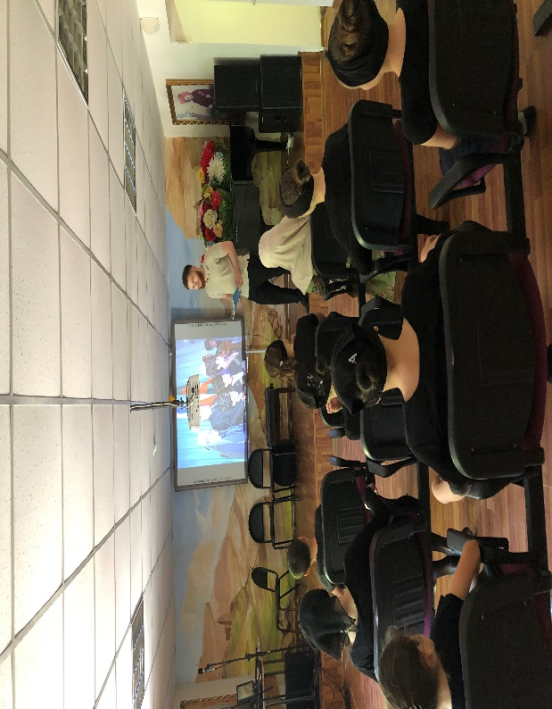

24.05.2021г. в МБУ ДО «ДШИ г.Аргун» была проведена беседа на тему «Какой должна быть чеченская молодежь?». Преподаватель рассказала учащимся, что духовно-нравственное воспитание основана на трех постулатах – гражданственность (патриотизм), религиозные ценности и вайнахские адаты (обычаи и традиции народа). В ходе беседы преподаватель рассказала о нравственном кодексе «Нохчалла» (свод правил поведения чеченской молодежи), о соблюдении культурных традиций. Учащиеся узнали много интересного о традициях чеченского народа.
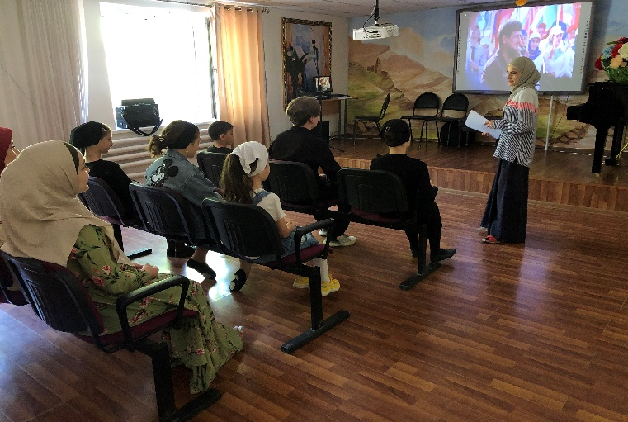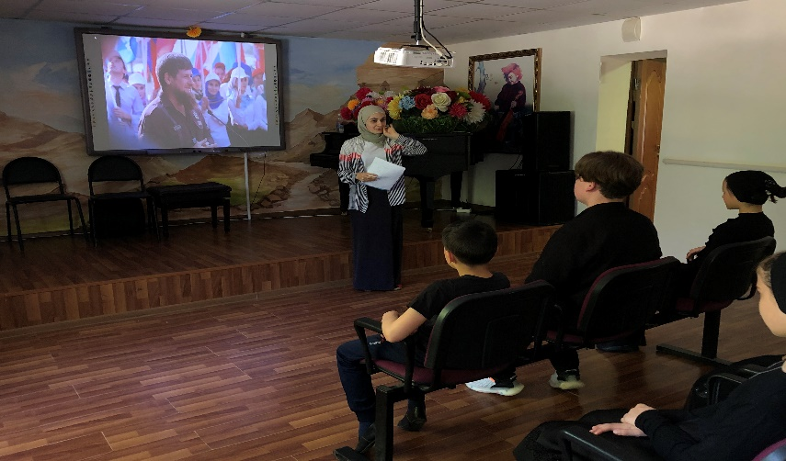

26.05.2021г. в МБУ ДО «ДШИ г.Аргун» проведен информационный час на тему «Уважительное отношение к культуре других народов». В ходе информационного часа учащимся преподаватель Есита Агмерзаевна рассказали о том, как важно относиться с уважением к обычаям других людей независимо от национальной принадлежности и вероисповедания. Преподаватель Есита Агмерзаевна просветила учащихся о красивых традициях и обычаях народов Кавказа.
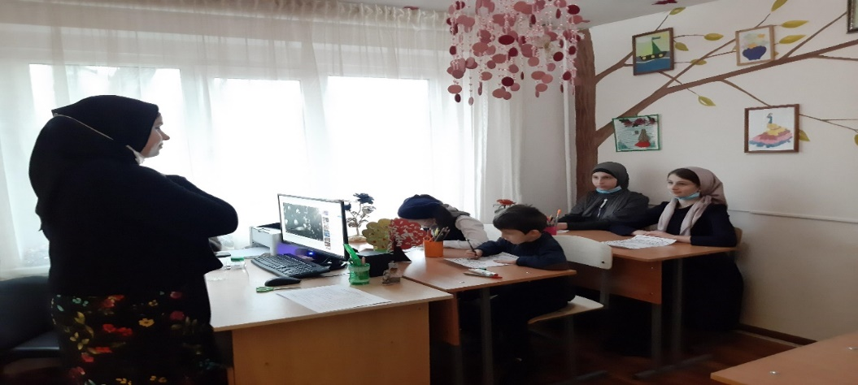

27.05.2021г. в МБУ ДО «ДШИ г.Аргун» был проведен классный час на тему «Ответственность и безответственность … Что прячется за этими словами?». Цель классного часа – способствовать развитию у учащихся чувства ответственности. Преподаватель Бекхан Хатуев раскрыл ребятам понятие «ответственность», способствуя формированию понимания того, что делает человека ответственным и безответственным, а также рассказал о последствиях правонарушений.

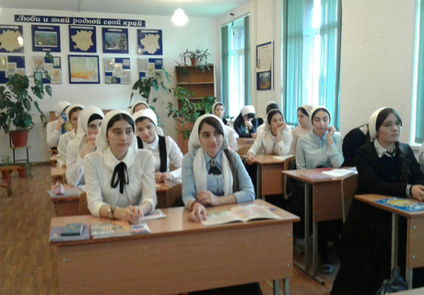

29.05.2021г. в МБУ ДО «ДШИ г.Аргун» был проведен отчетный концерт учащихся всех специальностей и направлений за 2020-2021 учебный год. Отчетный концерт – это всегда очень эмоциональное событие, вызывающее бурный восторг, волнение и радость выступающих. К нему тщательно готовятся, его ждут, на нем подводят определённый итог работы. Дети любят искусство танца, театра, пения и т.д. и посещают занятия с удовольствием, в течение достаточно длительного времени, проявляют настойчивость и усердие в приобретении творческих знаний и умений. Но основным стимулом к занятиям, к самореализации является концерт. Каждый участник концерта полностью выкладывался, даря зрителям радость от своего творчества. Концерт получился очень насыщенным, прошел на одном дыхании. Благодарная публика наслаждалась красочными и душевными музыкальными номерами талантливых детей. Хочется пожелать ребятам новых успехов и достижений, творческого вдохновения и желания двигаться вперед на музыкальном поприще.
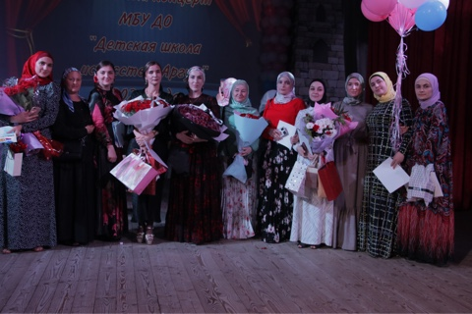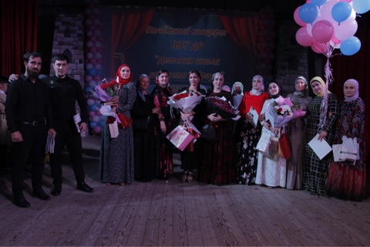

Заместитель директора по УВР Хадисова М.А.

